Итоги ОПМ «Автобус»
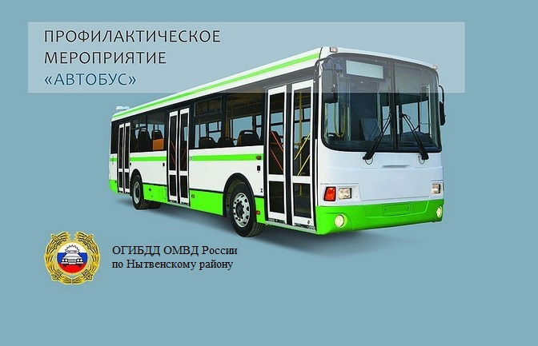
Госавтоинспекция Отдела МВД по Нытвенскому району подвела итоги оперативно-профилактического мероприятия «Автобус», проходившего на территории на территории с 1 по 9 июня. В указанный период сотрудниками ГИБДД при надзоре за дорожным движением проверено и досмотрено 158 автобусов, к административной ответственности за нарушение правил дорожного движения привлечено 22 водителя, 6 должностных лиц осуществляющих выпуск автотранспорта предназначенного для пассажирских перевозок на линию.
Проведенный анализ правоприменительной практики показал, что наиболее часто водители автобусов допускали нарушения, связанные с управлением транспортных средств при наличие неисправностей и условий при которых эксплуатация транспортных средств запрещена. В период проведения мероприятия по ч.1 ст. 12.5 КоАП РФ привлечено 4 водителя маршрутных транспортных средств. Всего было пресечено 28 административных правонарушений.
Стоит отметить, что целевые мероприятия по снижению аварийности на пассажирском транспорте, предупреждению и пресечению нарушений ПДД, требований нормативных правовых актов в области обеспечения безопасности дорожного движения, связанных с перевозкой пассажиров и законности при осуществлении пассажирских перевозок автобусами, проводятся Госавтоинспекцией на регулярной основе во взаимодействии с МУГАДН.

Старший Госинспектор БДД ОГИБДД ОМВД России по Нытвенскому району
капитан полиции О.В. Швецов

